ПРОЕКТ

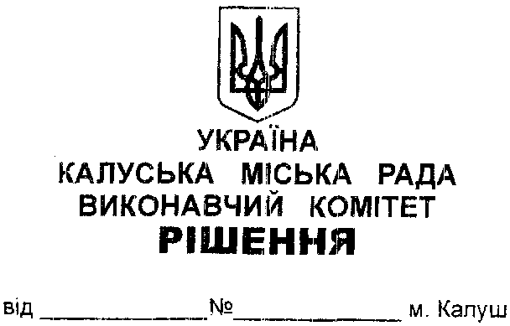

Про надання дозволу на видачу пально-мастильних матеріалів із міського матеріального резерву.

Керуючись ст.38 Закону України «Про місцеве самоврядування в Україні», беручи до уваги протокол позачергового засідання міської комісії з питань техногенно-екологічної безпеки та надзвичайних ситуацій від 02 травня 2023 року №5, розглянувши службову записку першого заступника начальника управління з питань надзвичайних ситуацій міської ради Олега Тарбєєва від 03.05.2023 №01.1-08/350 щодо необхідності проведення робіт з ліквідації промоїни східної ділянки борта шламонакопичувача та укріплення даного борта, виконавчий комітет міської ради

ВИРІШИВ:

1. Дати дозвіл управлінню з питань надзвичайних ситуацій міської ради видати пально-мастильні матеріали із міського матеріального резерву комунальному підприємству «Калушавтодор» (Роман Скибіцький) для ліквідації ситуації.
2. Контроль за виконанням рішення покласти на першого заступника міського голови Мирослава Тихого.

Міський голова Андрій НАЙДА

____________________________________________________________________

